Национальный исследовательский университет «МЭИ»

Институт радиотехники и электроники им. В.А. Котельникова

Кафедра электроники и наноэлектроники

**Лабораторная работа № _3_**

**по курсу   
«Автоматизация анализа электронных схем»**

Анализ электронных схем с активными элементами (диод) Параметрический анализ

Группа: ______ЭР-05-20_____

Студент: ___Волчков Д. Н.____

Преподаватель: ____Баринов А. Д.___

Оценка:___________________

Москва

2022

**Задание 1:**

Для расчётов и построения графиков воспользуемся средствами программы Mathcad Prime (Рисунки 1-3):

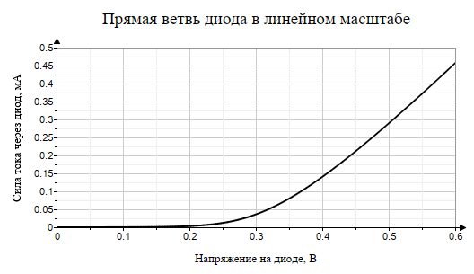

Рисунок 1 – Прямая ветвь диода в линейном масштабе

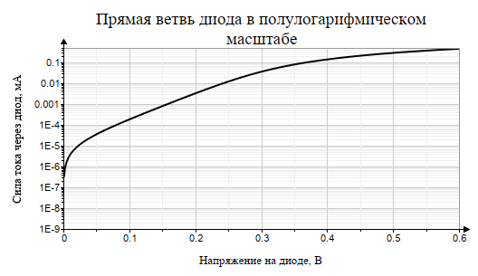

Рисунок 2 – Прямая ветвь диода в полулогарифмическом масштабе

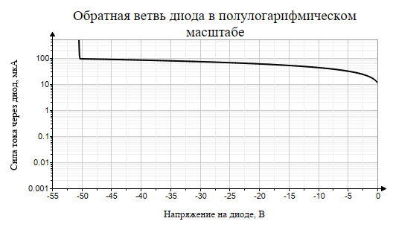

Рисунок 3 – Обратная ветвь диода в полулогарифмическом масштабе

**Задание 2:**

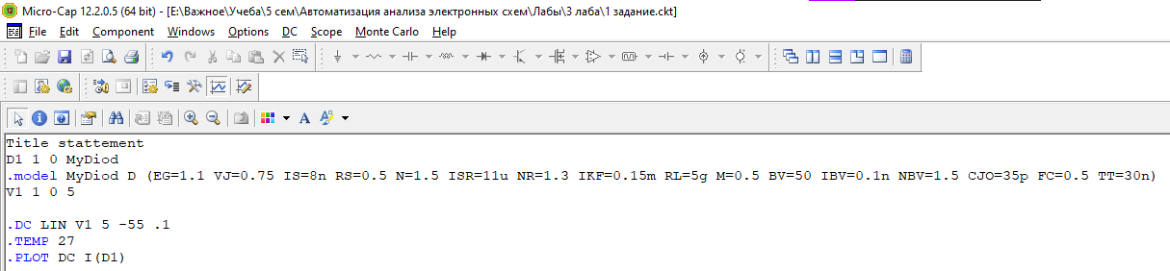

Рисунок 4 – Листинг программы

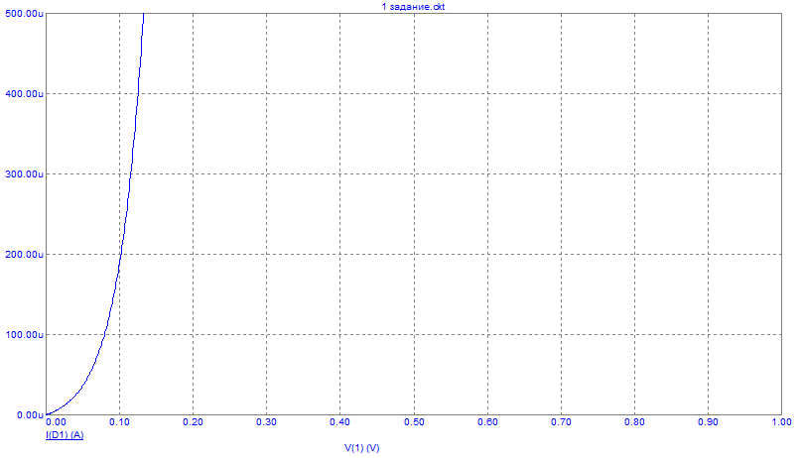

Рисунок 5 – Прямая ветвь в линейном масштабе

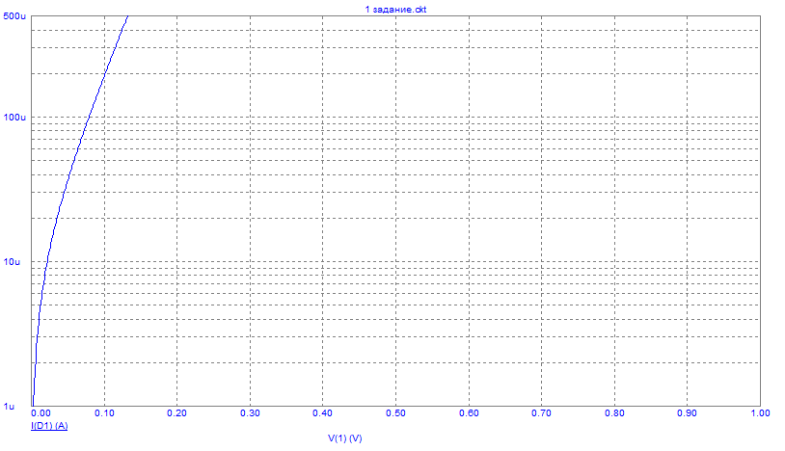

Рисунок 6 – Прямая ветвь в полулогарифмическом масштабе

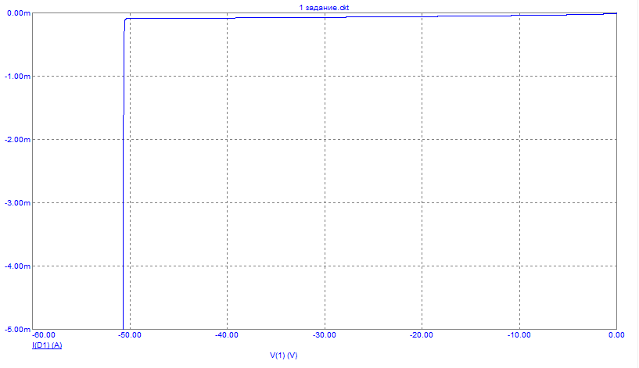

Рисунок 7 – Обратная ветвь в линейном масштабе

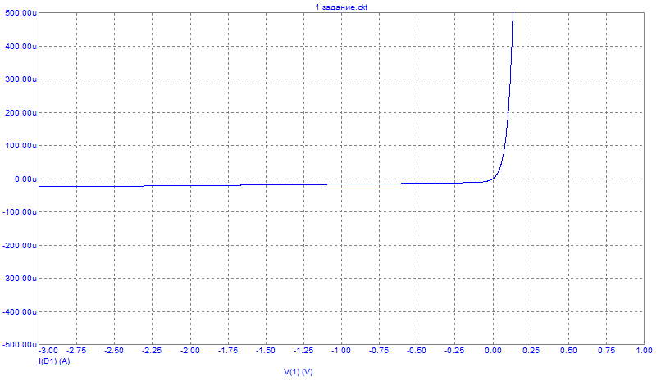

Рисунок 8 – Вольт-амперная характеристика в линейном масштабе

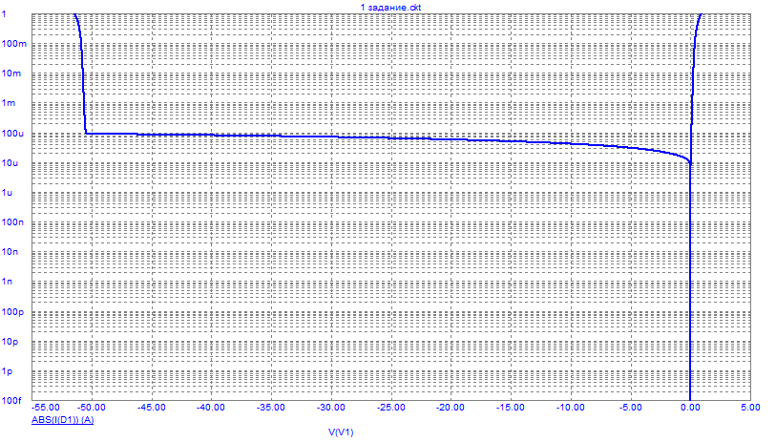

Рисунок 9 – Вольт-амперная характеристика в логарифмическом масштабе по абсолютному значению тока

Задание 3:

Для наглядности, построим все графики вместе в одних координатах (Рисунок 10 и11). Для этого обозначим цвета графиков: оранжевому цвету соответствует температура -50, розовому – -25, синему – 0, зеленому – +25, красному – +50℃.

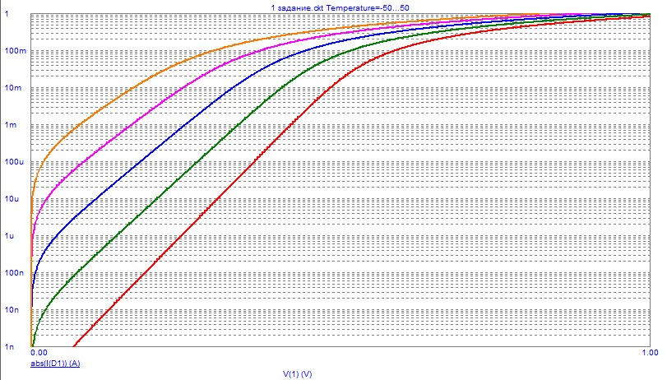

Рисунок 10 – Обратная ветвь для серии вольт-амперных характеристик диода при температурах от -50 до +50 ℃ в логарифмическом масштабе

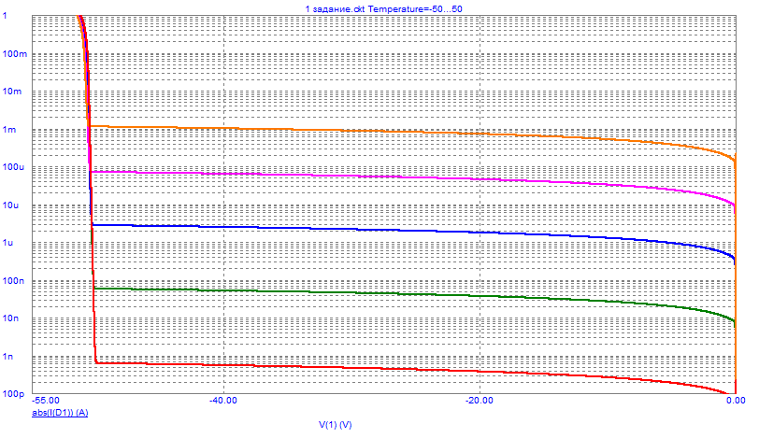

Рисунок 11 – Обратная ветвь для серии вольт-амперных характеристик диода при температурах от -50 до 50 в логарифмическом масштабе

Задание 4:

На данном графике (Рисунок 12) зеленому цвету соответствует напряжение BV/4 = 12.5 В красному соответственно BV/2= 25 В.

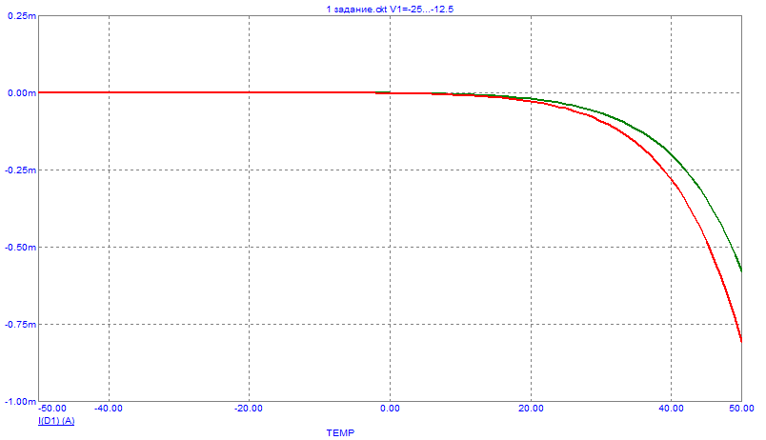

Рисунок 12 – Зависимость обратного тока через диод при напряжении BV/2 и BV/4 от температуры в диапазоне от -50 до +50 ℃

Задание 5:

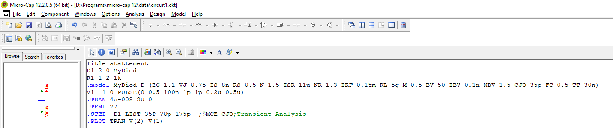

Рисунок 13 – Листинг программы

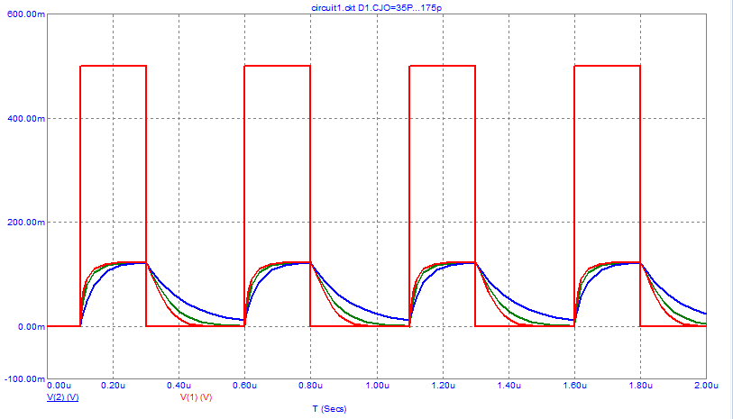

Рисунок 14 – Реакция диода на импульсный источник напряжения при изменении емкости диода в 2 (Зеленый) и 5 раз (Синий)